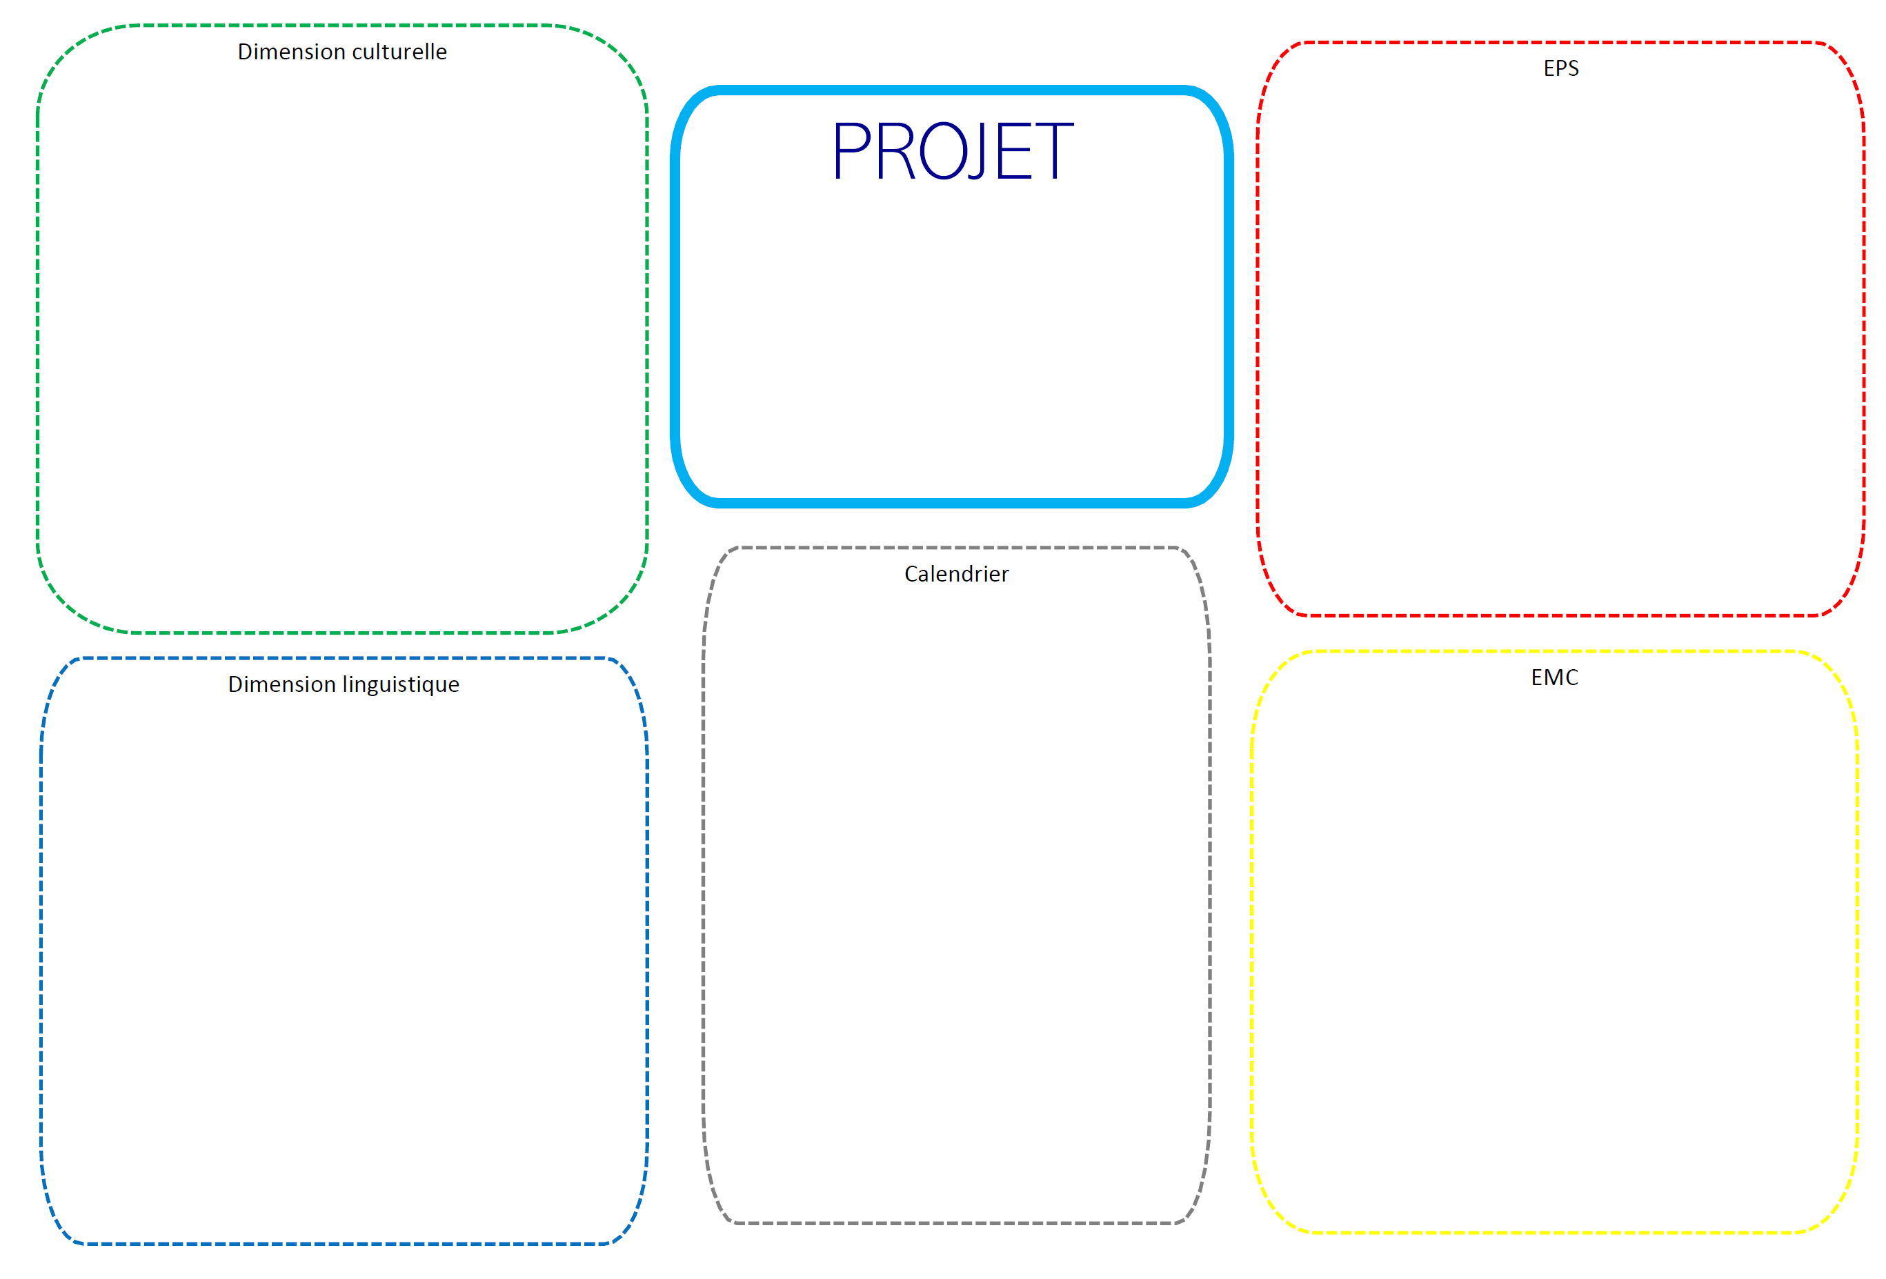

Tapez votre texte ici

Tapez votre texte ici

Tapez votre texte ici

Tapez votre texte ici

Tapez votre texte ici

Tapez votre texte ici